Dzień dobry!

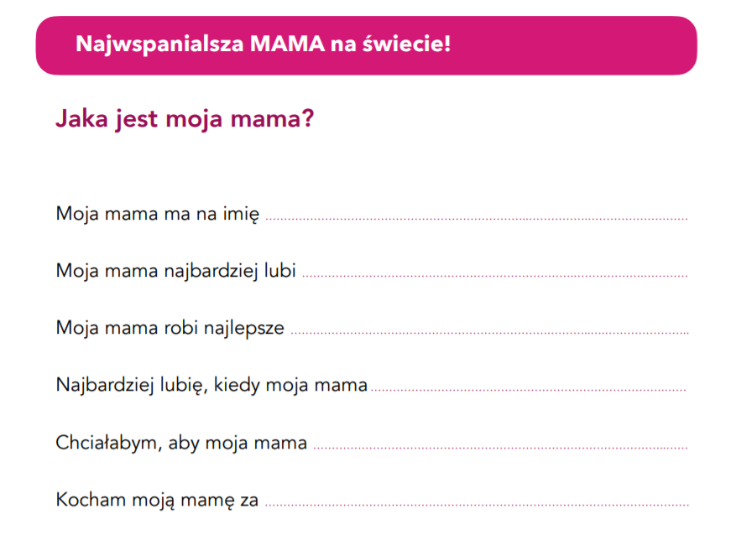

ZAGADKI

- Połączenie lwa i konia
- Pan, który tuli.
- Ze słowa „żonka” wykreśl „a”, ze słowa „gil” wyrzuć „g”
- Białe kwiatki drobne ma, jej piękny zapach każdy zna.

Kliknij, by sprawdzić:
ODPOWIEDZI!

Posłuchaj jak wielki kompozytor przedstawił „kwiaty” za pomocą muzyki: Piotr Czajkowski - Walc kwiatów z Dziadka do orzechów
- Jak myślisz dlaczego ludzie uprawiają kwiaty?
- W jakim celu zbiera się kwity polne?
- Dlaczego są zakładane plantacje kwiatowe?

Stwórz mapę skojarzeń do słowa kwiaty

Wyrazy pomocnicze: cieszą oczy, umilają życie, są wyrazem wdzięczności, są ozdobą, są źródłem zarobku, są środkiem leczniczym, sprzyjają urodzie, mają walory smakowe
Roślinność od wieków fascynuje malarzy. Artyści przedstawiają na swoich obrazach zarówno zapierające dech w piersiach krajobrazy, jak i tak zwaną martwą naturę. Częstym elementem ich dzieł jest bukiet kwiatów we flakonie. Dziś przyjrzymy się, gdzie w sztuce możemy znaleźć przykłady zachwytu nad barwnymi darami natury i jakie kwiaty były i są w niej najczęściej przedstawiane.

Vincent van Gogh - Słoneczniki
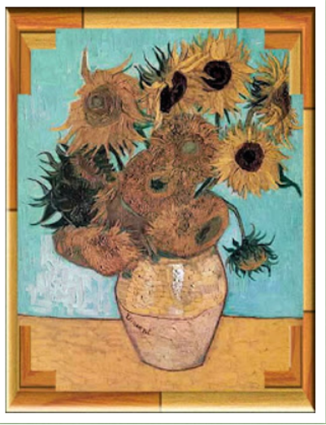
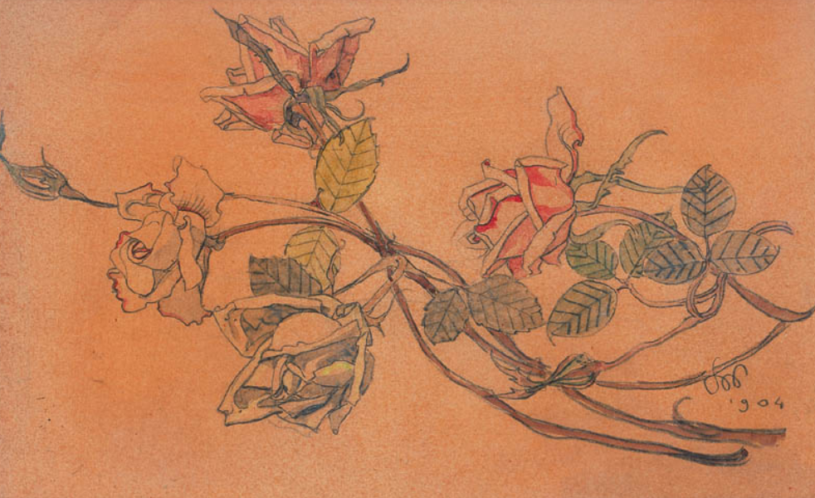
Stanisław Wyspiański "Róże"

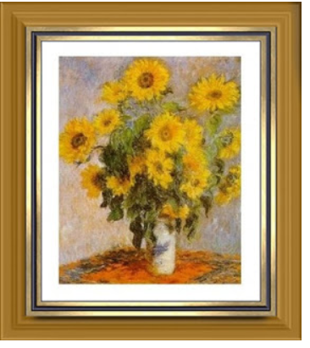
Claude Monet - Słoneczniki

- Ćwiczenia strona 48,49: Sprawdź samodzielnie, co potrafisz. W czwartek przedstawimy sobie prawidłowe wykonanie ćwiczeń

MATEMATYKA

- Porównaj liczby czterocyfrowe. Wykonaj zadanie 4,5,6,7 w podręczniku na stronie 49

„GIMANSTYKA”
Dziś w ramach codziennego treningu połącz przyjemne z pożytecznym i zrób w domu coś, co ucieszy Mamę. Na przykład: Sprzątanie pokoju
To może być niezły trening dla mięśni, ale też niezwykle miły gest dla Twojej May

Dobrego dnia dla Ciebie i Twojej Mamy!

